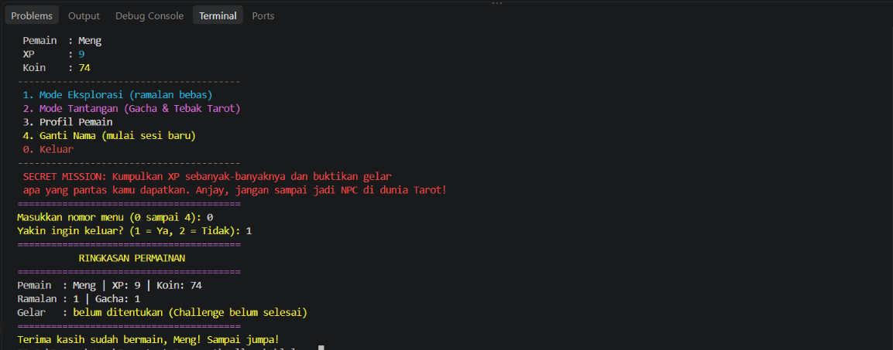
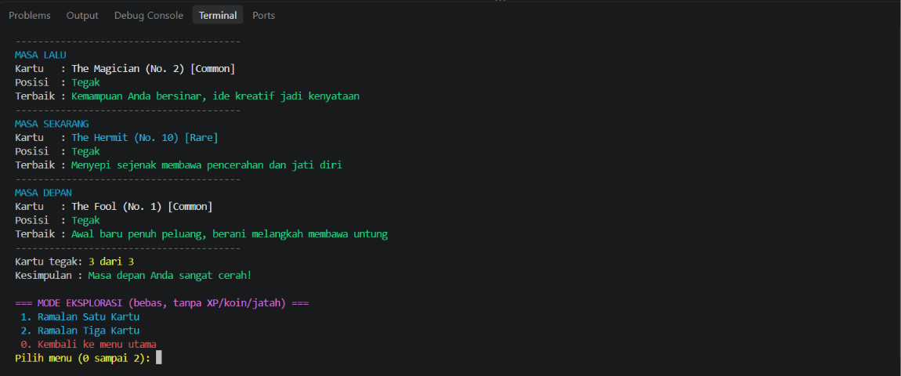
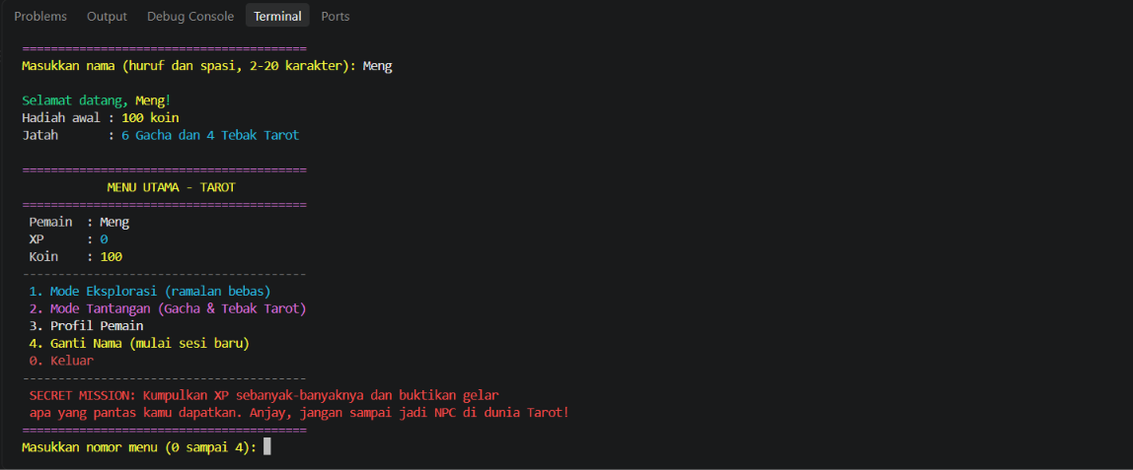
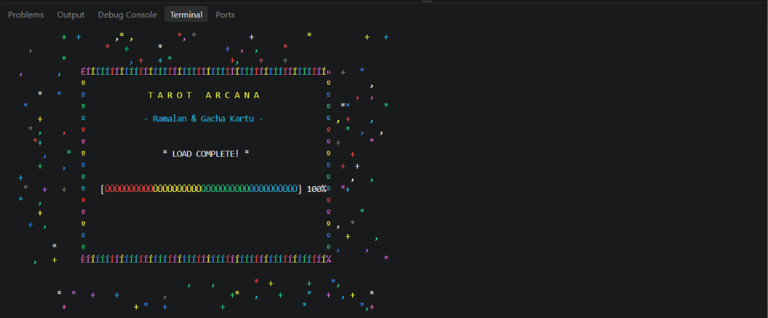
- Hasil Run di Terminal VSCode

- Untuk Media interaktif telah kami buat dalam bentuk PPT. berikut :) :

https://docs.google.com/presentation/d/1_PX5FySrIKd5INJ5h6tK6mb5HEhLyiUE/edit?usp=drive_link&ouid=113155502360541713663&rtpof=true&sd=true

- Dokumentasi Media Interaktif :

https://drive.google.com/file/d/1bJ4fWJOsp8A32eMIYWCyqmYpoOSIaVPP/view?usp=sharing

